2024年8月放射卫生检测项目公示一览表
序号 | 任务编号 | 受检单位 | 单位地址 | 联系人 | 联系电话 | 检测人 | 检测时间 | 陪同人 | 确认时间 | 相关影像资料
 | 23FW0614 | 重庆市妇幼保健院 | 渝北区 | 赵康 | 133****4469 | 王荣、胡小琼 | 20240813 | 赵康 | 20240813 | 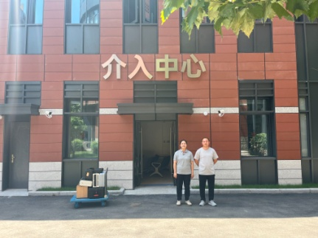
 | 23FW0665 | 重庆盟讯电子科技有限公司 | 南岸区 | 罗丹 | 199****3485 | 黎衡、胡小琼 | 20240802 | 罗丹 | 20240802 | /
 | 23FW0666 | 重庆盟讯电子科技有限公司 | 南岸区 | 罗丹 | 199****3485 | 黎衡、胡小琼 | 20240802 | 罗丹 | 20240802 | /
 | 24FW0181 | 重庆大学附属涪陵医院 | 涪陵区 | 杨远秋 | 139****2333 | 黎衡、王荣、胡小琼、肖生强 | 20240511 | 方源 | 20240511 | 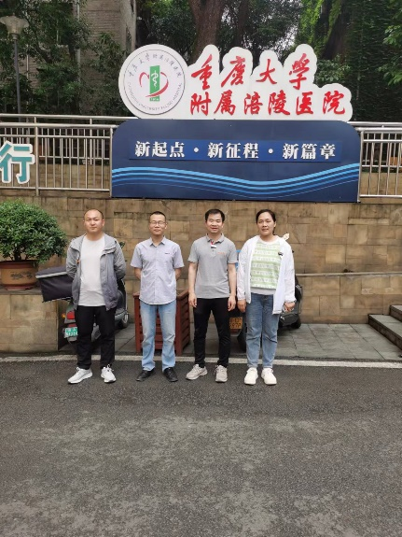
 | 24FW0225 | 重庆长安工业（集团）有限责任公司 | 渝北区 | 胡伟 | 1365****567 | 黎衡、任泂 | 20240730 | 于海洋 | 20240730 | /
 | 24FW0226 | 重庆长安工业（集团）有限责任公司 | 渝北区 | 胡伟 | 1365****567 | 黎衡、任泂 | 20240730 | 于海洋 | 20240730 | /
 | 24FW0227 | 重庆长安工业（集团）有限责任公司 | 渝北区 | 胡伟 | 1365****567 | 黎衡、任泂 | 20240730 | 陈垭菲 | 20240730 | /
 | 24FW0228 | 重庆长安工业（集团）有限责任公司 | 渝北区 | 胡伟 | 1365****567 | 黎衡、任泂 | 20240730 | 陈垭菲 | 20240730 | /
 | 24FW0269 | 彭水苗族土家族自治县中医院 | 彭水县 | 谭平 | 188****4630 | 王荣、任泂 | 20240807 | 谭平 | 20240807 | 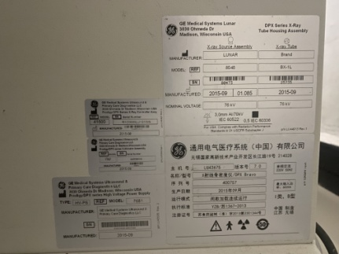
 | 24FW0404 | 大足区第二人民医院 | 大足区 | 欧老师 | 139****2710 | 胡小琼、任泂 | 20240801 | 欧老师 | 20240801 | 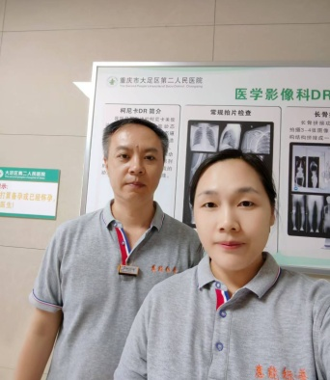
 | 24FW0405 | 大足区第二人民医院 | 大足区 |  |  | 胡小琼、任泂 | 20240801 |  | 20240801
 | 24FW0406 | 大足区第二人民医院 | 大足区 |  |  | 胡小琼、任泂 | 20240801 |  | 20240801
 | 24FW0407 | 大足区第二人民医院 | 大足区 |  |  | 胡小琼、任泂 | 20240801 |  | 20240801
 | 24FW0410 | 重庆锦霞医院 | 大渡口区 | 冉老师 | 137****3175 | 王荣、胡小琼 | 20240808 | 冉老师 | 20240808 | 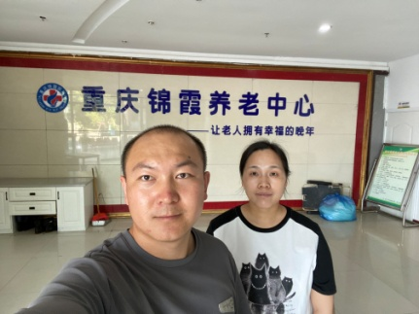
 | 24FW0411 | 重庆锦霞医院 | 大渡口区 | 冉老师 | 137****3175 | 王荣、胡小琼 | 20240808 | 冉老师 | 20240808
 | 24FW0412 | 重庆锦霞医院 | 大渡口区 | 冉老师 | 137****3175 | 王荣、胡小琼 | 20240808 | 冉老师 | 20240808
 | 24FW0413 | 奥特斯科技（重庆）有限公司 | 江北区 | 李明东 | 152****1278 | 胡小琼、王荣 | 20240730 | 李明东 | 20240730 | 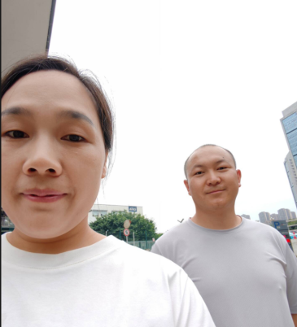
 | 24FW0414 | 奥特斯科技（重庆）有限公司 | 江北区 |  |  | 胡小琼、王荣 | 20240730 |  | 20240730
 | 24FW0416 | 奥特斯科技（重庆）有限公司 | 江北区 |  |  | 胡小琼、王荣 | 20240730 |  | 20240730
 | 24FW0417 | 奥特斯科技（重庆）有限公司 | 江北区 |  |  | 胡小琼、王荣 | 20240730 |  | 20240730
 | 24FW0418 | 奥特斯科技（重庆）有限公司 | 江北区 |  |  | 胡小琼、王荣 | 20240730 |  | 20240730
 | 24FW0419 | 奥特斯科技（重庆）有限公司 | 江北区 |  |  | 胡小琼、王荣 | 20240730 |  | 20240730
 | 24FW0422 | 格力电器（重庆）有限公司 | 九龙坡区 | 何芸 | 1781****814 | 黎衡、任泂 | 20240806 | 陈静 | 20240806 | 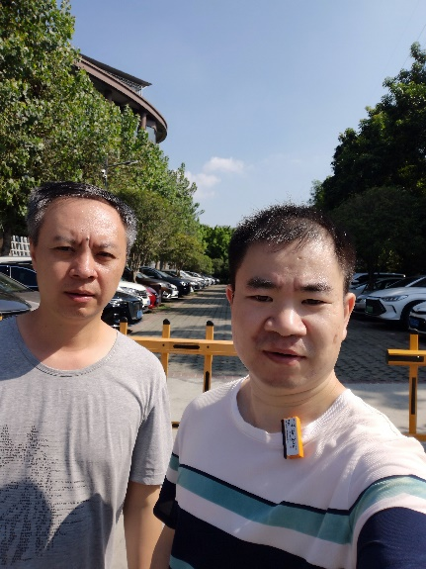
 | 24FW0423 | 格力电器（重庆）有限公司 | 九龙坡区 | 何芸 | 1781****814 | 黎衡、任泂 | 20240806 | 陈静 | 20240806
 | 24FW0425 | 格力电器（重庆）有限公司 | 九龙坡区 | 何芸 | 1781****814 | 黎衡、任泂 | 20240806 | 陈静 | 20240806
- 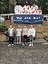 | 24FW0429 | 重庆市万州区嘉豪医院有限责任公司 | 万州区 | 张应红 | 150****2359 | 肖生强、黎衡、胡小琼 | 20240731 | 张应红 | 20240731 | 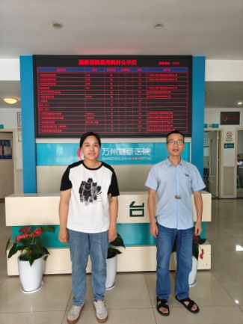
 | 24FW0430 | 重庆航天火箭电子技术有限公司 | 九龙坡区 | 董芙蓉 | 1366****658 | 黎衡、任泂 | 20240806 | 陈狄勇 | 20240806
 | 24FW0433 | 重庆航天火箭电子技术有限公司 | 九龙坡区 | 董芙蓉 | 1366****658 | 黎衡、任泂 | 20240806 | 陈狄勇 | 20240806
 | 24FW0434 | 峻凌电子（重庆）有限公司 | 两江新区 | 袁莎 | 189****2367 | 王荣、黎衡、胡小琼 | 20240820 | 袁莎 | 20240820 | 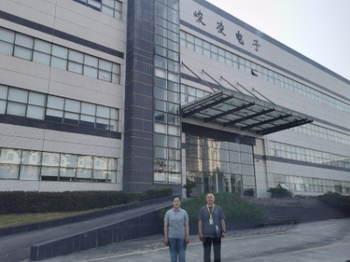
 | 24FW0435 | 峻凌电子（重庆）有限公司 | 两江新区 | 袁莎 | 189****2367 | 王荣、黎衡、胡小琼 | 20240820 | 袁莎 | 20240820
 | 24FW0436 | 峻凌电子（重庆）有限公司 | 两江新区 | 袁莎 | 189****2367 | 王荣、黎衡、胡小琼 | 20240820 | 袁莎 | 20240820
 | 24FW0444 | 峻凌电子（重庆）有限公司 | 两江新区 | 袁莎 | 189****2367 | 王荣、黎衡、胡小琼 | 20240820 | 袁莎 | 20240820
 | 24FW0438 | 重庆德仁护理医院 | 江北区 | 陈老师 | 152****2862 | 胡小琼、肖生强 | 20240808 | 陈老师 | 20240808 | 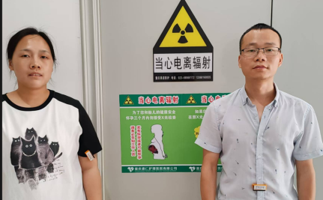
 | 24FW0439 | 重庆大江医院 | 巴南区 | 李远文 | 189****6871 | 王荣、黎衡 | 20240809 | 李远文 | 20240809 | 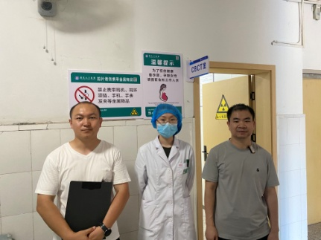
 | 24FW0440 | 大足区第二人民医院 | 大足区 | 欧老师 | 139****2710 | 胡小琼、王荣 | 20240813 | 欧老师 | 20240813 | 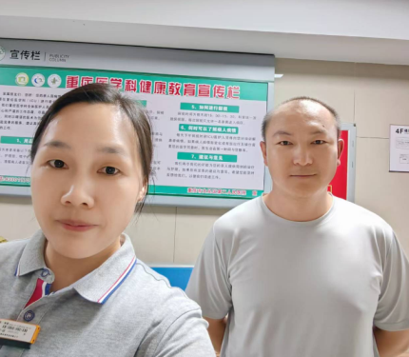
 | 24FW0441 | 重庆市渝北区古路中心卫生院 | 渝北区 | 钟红琳 | 189****2322 | 王荣、肖生强 | 20240814 | 钟红琳 | 20240814 | 